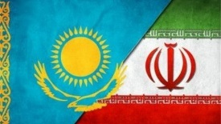

دوهفته‌نامه جامعه و فرهنگ قزاقستان

شماره (88) نیمه دوم تیر ماه 1402

رایزنی فرهنگی سفارت جمهوری اسلامی ایران در آستانه قزاقستان

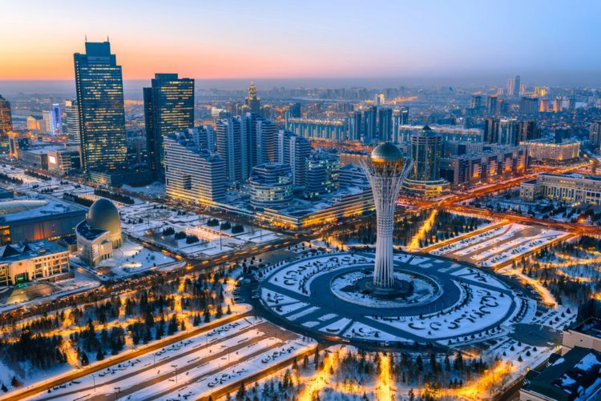

**مدیر مسئول**: علی‌اکبر طالبی‌متین رایزن فرهنگی

**آدرس**: آستانه تقاطع مایلین-ژومابایف، کوچه اویتوغان 16

<http://nursultan.icro.ir/>

<https://www.facebook.com/iranculturenscity>

[https://www.instagram.com/iran_culture_astana/](https://www.instagram.com/iran_culture_nur_sultan/)

<https://www.youtube.com/channel/UC4tt5AM__3ljUnBDFFur4ew/featured>

*فهرست مطالب*

**عناوین**

**اخبار علمی، فرهنگی و هنری**

اکران دو فیلم قزاقستانی "آموزش آدموکی" و " طوفان" در کشور فرانسه....................................................................3

انتصاب آرمان ژودبایف به عنوان معاون امور فرهنگی وزیر فرهنگ و ورزش جمهوری قزاقستان................................4

افتتاح سرکنسولگری قزاقستان در شهر یکاترینبورگ روسیه............................................................................................5

تولد 1000 نوزاد در روز پایتخت در قزاقستان ...................................................................................................................6

قزاقستان از نظر آزادی بیان در میان کشورهای آسیای مرکزی رتبه دوم را به دست آورد...........................................7

ابلاغ قانون پلتفرم‌های آنلاین و تبلیغات آنلاین توسط رئیس جمهوری قزاقستان.........................................................8

محور‌های مهم توسعه گردشگری قزاقستان طی سال‌های 2023-2029 توسط وزیر فرهنگ و ورزش جمهوری قزاقستان...................................................................................................................................................................................10

بررسی زمینه‌های افزایش همکاری‌های فرهنگی ایران و قزاقستان...............................................................................11

اختصاص 250 کمک هزینه تحصیلی توسط مجارستان به دانشجویان قزاقستان در سال.......................................13

درگذشت بزرگترین بازیکن تاریخ فوتبال قزاقستان..........................................................................................................14

مدیر موسسه مطالعات استراتژیک قزاقستان: از دست دادن حاکمیت بزرگترین خطر برای قزاقستان...................15

شرکت قزاقستان در نمایشگاه اکسپو اوزاکا 2025 با موضوع "نجات زندگی"............................................................16

دوران کودکی و افسانه‌ای خواجه احمد یسوی: فیلمبرداری 10 پروژه انیمیشن در قزاقستان.................................17

رونمایی از کتاب «تضمین ایمنی در هنگام زلزله‌های فاجعه‌بار با در نظر گرفتن نوآوری‌های آذربایجان و قزاقستان» توسط دانشمندان ایران، قزاقستان و آذربایجان............................................................................................18

قرار گرفتن پاسپورت قزاقستان در رتبه 66 فهرست جهانی..........................................................................................19

دیدار و گفت و گوی سفیر و رایزن فرهنگی ایران با وزیر فرهنگ و ورزش قزاقستان..................................................20

دانشجویان ایران و کره جنوبی برای نخستین بار از دانشگاه دفاع ملی قزاقستان گواهینامه دکتری دریافت

کردند........................................................................................................................................................................................22

شرکت رایزن فرهنگی در جشنواره تابستانی و مینی اکسپوی اندونزی در پایتخت قزاقستان..................................23

**اخبار دینی و مذهبی**

زیارت مسجد النبی (ص) توسط رئیس جمهور قزاقستان در مدینه منوره................................................................25

**گزارش تحلیلی**

پروژه های آموزشی چین به عنوان ابزار قدرت نرم در قزاقستان.....................................................................................26

مشکلات مهاجرت در قزاقستان............................................................................................................................................31

**اخبار اجتماعی، علمی، فرهنگی و هنری**



***اکران دو فیلم قزاقستانی "آموزش آدموکی" و " طوفان" در کشور فرانسه***

دو فیلم تولید قزاقستان به طور همزمان به جشنواره فیلم فرانسه می‌روند. هر دو فیلم را عادلخان یرژانوف کارگردانی کرده است.

دو فیلم تولید قزاقستان "آموزش آدموکی" و فیلم هیجان‌انگیز " طوفان" به طور همزمان در جشنواره فیلم فرانسه اکران می شوند. هر دو فیلم را عادلخان یرژانوف کارگردانی کرده است.

«تاریخ آدموکی» داستانی ادبی و تنها فیلم یرژانوف است که می‌توان آن را به همراه کودکان تماشا کرد. آدموکی، مهاجر غیرقانونی، برای کسب دانش تلاش می‌کند و صرفاً یک معلم مدرسه به او ایمان دارد. خاطرنشان می شود که این فیلم دارای موسیقی فراوان و لحظات کمدی است.

فیلم هیجان‌انگیز «طوفان» از 12 جولای در سینماهای فرانسه اکران شد. این خانه هنری در جشنواره بین‌المللی فیلم پلیس در ریمز دو جایزه دریافت کرد.

همچنین یکی از قدیمی‌ترین جشنواره‌های فیلم فرانسه، مروری بر آثار یک نماینده با استعداد سینمای قزاقستان را در برنامه گنجانده بود.

تاریخ: 16 تیر 1402

<https://24.kz/ru/news/culture/item/608314-dva-kazakhstanskikh-filma-vykhodyat-v-prokat-vo-frantsii>

***انتصاب آرمان ژودبایف به عنوان معاون فرهنگی وزیر فرهنگ و ورزش جمهوری قزاقستان***

طی حکمی از سوی دولت جمهوری قزاقستان، آرمان ژودبایف به سمت معاون فرهنگی وزیر فرهنگ و ورزش جمهوری قزاقستان منصوب شد.

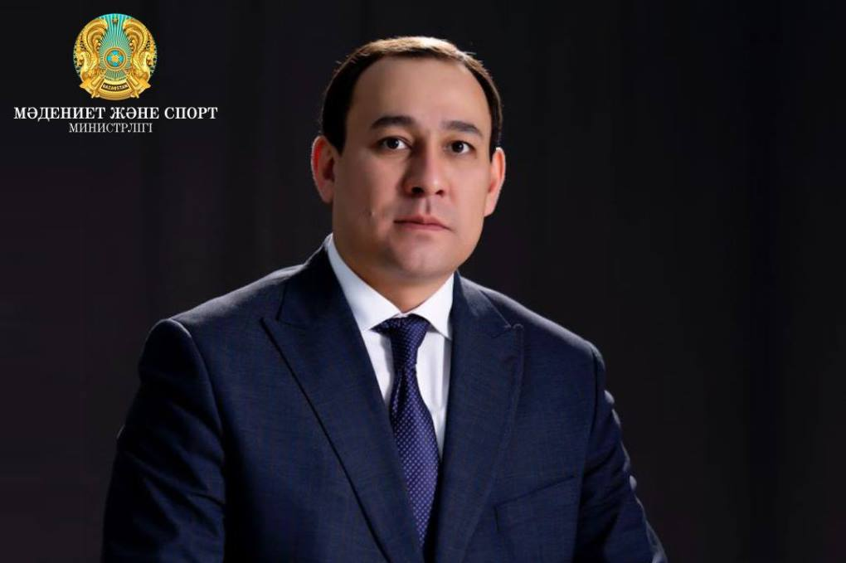

آرمان ژودبایف در سال 1986 در آلماتی به دنیا آمد. وی در موسسه کنسرواتوار ملی قزاقستان به نام کورمانگزی فارغ التحصیل شد و فعالیت خود را از سال 2006 به عنوان یک هنرمند نوازنده آغاز کرد. او در سال‌های 2007-2009، یکی از هنرمندان گروه دومبرا "ارکستر سازهای محلی آکادمیک دولتی کورمانگزی قزاقستان" و در سال 2009 تا 2011 مدرس بخش رهبری کنسرواتوار ملی قزاقستان به نام کورمانگزی شد.

دبیر ارشد بخش دومبرا ( 2011 تا 2013).

رهبر ارکستر ( 2013 تا 2018 ).

رئیس کنسرواتوار ملی قزاقستان به نام کورمانگزی (2018 تا 2023).

از ماه می 2023 تا جولای به عنوان رئیس کمیته فرهنگی وزارت فرهنگ و ورزش جمهوری قزاقستان فعالیت نمود.ایشان از جولای 2023 تاکنون معاون وزیر فرهنگ و ورزش جمهوری قزاقستان می باشد.

تاریخ: 19 تیر 1402

<https://www.inform.kz/kz/arman-zhudebaev-kr-madeniet-zhane-sport-vice-ministri-kyzmetine-tagayyndaldy_a4087905>

***افتتاح سرکنسولگری قزاقستان در شهر یکاترینبورگ روسیه***

علیخان اسمایلوف نخست وزیر جمهوری قزاقستان برای شرکت در سیزدهمین نمایشگاه بین‌المللی صنعتی "INNOPROM" به شهر یکاترینبورگ سفر کرد.

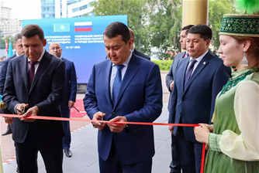

نخست وزیر قزاقستان ابتدا در مراسم افتتاحیه سرکنسولگری قزاقستان در این شهر شرکت کرد. هدف سرکنسولگری گسترش همکاری تجاری - اقتصادی و فرهنگی- بشردوستانه مناطق و شرکت‌های جمهوری قزاقستان با مناطق فدراسیون روسیه و همچنین افزایش دسترسی به خدمات کنسولی است.

کنسولگری جدید منطقه فدرال اورال، مناطق سوردلوفسک، چلیابینسک، کورگان، تیومن و همچنین منطقه پرم را پوشش می‌دهد.

به طور کلی بیش از 90 هزار قزاقی در قلمرو این منطقه کنسولی زندگی می‌کنند که از این تعداد بیش از 7 هزار نفر آنها دانشجوی قزاقی هستند.

در این مراسم، علیخان اسمایلوف نخست وزیر و یوگنی کویواشف فرماندار منطقه سوردلوفپ از ساختمان سرکنسولگری بازدید کردند.

به گفته نخست وزیر قزاقستان، افتتاح سرکنسولگری در قلب اورال انگیزه قابل توجهی به توسعه روابط دوستانه بین دو کشور خواهد داد.

نخست وزیر در پایان این سخنان ابراز اطمینان کرد که سرکنسولگری جمهوری قزاقستان فرصت های جدیدی را برای توسعه همکاری های بین دولتی باز خواهد کرد و برای کارکنان خود آرزوی موفقیت نمود.

تاریخ: 19 تیر 1402

<https://www.inform.kz/kz/reseydin-ekaterinburg-kalasynda-kazakstannyn-bas-konsuldygy-ashyldy_a4087866>

***تولد 1000 نوزاد در روز پایتخت در قزاقستان***

1000 نوزاد در روز پایتخت در آستانه متولد شدند که 505 نفر از آنها دختر، 495 نفر از آنها پسر و 8 جفت آنها دوقلو بودند.

منطقه ترکستان با تولد 146 نوزاد در روز رکورددار تعداد نوزادان است. رتبه دوم از نظر تولد فرزند، شهر آلماتی است که 91 نوزاد در آن متولد شده‌اند و پس از آن منطقه آلماتی و شهر چیمکنت با نتایج مساوی قرار دارند که هر کدام 76 متولد نوزاد داشته‌اند.

تاریخ: 19 تیر 1402

<https://www.inform.kz/kz/elorda-kuni-kazakstanda-1000-sabi-duniege-keldi_a4087775>

***قزاقستان از نظر آزادی بیان در میان کشورهای آسیای مرکزی رتبه دوم را به دست آورد***

سازمان حقوق بشر بریتانیا گزارشی از وضعیت آزادی بیان در کشورهای مختلف جهان منتشر کرده است (Global express report).

در این گزارش 161 کشور جهان مورد تجزیه و تحلیل قرار گرفته است. برای رتبه بندی، 25 شاخص شامل سانسور در اینترنت و رسانه‌ها، آزادی مذهب، محیط دانشگاهی و فرهنگی و ... از 0 تا 100 امتیاز ارزیابی شد که پس از آن میانگین رتبه بندی مشخص شد.

قزاقستان در پایان سال 2022 با کسب 21 امتیاز در رتبه 121 جهان قرار گرفت. از همان زمان وضعیت آزادی رو به بهبود بود. بنابراین، برای اولین بار از سال 2007، دولت از مقوله "بحران مطلق آزادی" به مقوله "آزادی به شدت محدود" منتقل شد. افزون بر این، از نظر جایگاه اشغال شده در جهان، نتیجه فعلی قزاقستان بهترین نتیجه از سال 2000 (در آن زمان این کشور در رتبه 123 قرار گرفته است).

در میان کشورهای آسیای مرکزی، صرفاً نتیجه قرقیزستان از قزاقستان بهتر بود. قرقیزستان 38 امتیاز گرفت و در رتبه 104 جهان قرار گرفت. در عین حال، برخلاف قزاقستان، وضعیت آزادی بیان در قرقیزستان رو به وخامت است.

در سایر کشورهای آسیای مرکزی، وضعیت آزادی بیان بسیار بدتر شده است. بدین ترتیب، ازبکستان با 11 امتیاز در رده 133، تاجیکستان با 3 امتیاز در رده 149 و ترکمنستان حتی با امتیاز برابر با سوریه در فهرست محدودترین کشورهای جهان قرار گرفته اند.

تاریخ: 19 تیر 1402

<https://exclusive.kz/kazahstan-zanyal-vtoroe-mesto-sredi-stran-czentralnoj-azii-po-svobode-slova/?utm_source=smi24>

***ابلاغ قانون پلتفرم های آنلاین و تبلیغات آنلاین توسط رئیس جمهوری قزاقستان***

رئیس جمهور قزاقستان قانونی"در خصوص اصلاحات و الحاقات به برخی از قوانین جمهوری قزاقستان در بسترهای آنلاین " را امضا نمود.

متن قوانین در مطبوعات منتشر می‌شود. پس از انتشار رسمی در رسانه‌ها، این قوانین تا 60 روز دیگر لازم الاجرا خواهد بود.

این قانون حقوق و تعهدات پلتفرم‌های آنلاین و وبلاگ نویسان را تعیین می‌کند. به ویژه، در کنار مسئولیت کیفری فعلی، مسئولیت اداری برای انتشار اطلاعات جعلی در شبکه معرفی شده است. برای کاربران عادی پلتفرم‌های آنلاین، جریمه 69 هزار تنگه و برای وبلاگ نویسان فعال در فعالیت‌های کارآفرینی 138 هزار تنگه در سال 2023 خواهد بود.

قرار است یک زبان ملی و تعدیل پلتفرم های آنلاین معرفی شود. این به الگوریتم‌های رسانه‌های اجتماعی اجازه می‌دهد تا محتوا را به زبان قزاقی تعدیل کنند.

همچنین صاحبان سایت‌های آنلاین ملزم به همکاری با سازمان‌های دولتی در مبارزه با اطلاعات نادرست و فرار مالیاتی خواهند بود و کاربران سایت‌های اینترنتی موظف خواهند بود که تبلیغات اینترنتی درج شده در صفحات خود را علامت گذاری نموده و به طور کلی فعالیت خود را بر اساس قانون کارآفرینی انجام دهند.

تاریخ: 19 تیر 1402

<https://tengrinews.kz/kazakhstan_news/tokaev-podpisal-zakon-ob-onlayn-platformah-i-onlayn-reklame-504377/>

***محور‌های مهم توسعه گردشگری قزاقستان طی سال های 2023-2029 توسط وزیر فرهنگ و ورزش جمهوری قزاقستان***

وزیر فرهنگ و ورزش محورهای کلیدی و مهم در خصوص مفهوم توسعه گردشگری برای سال‌های 2023-2029 را اعلام نمود.

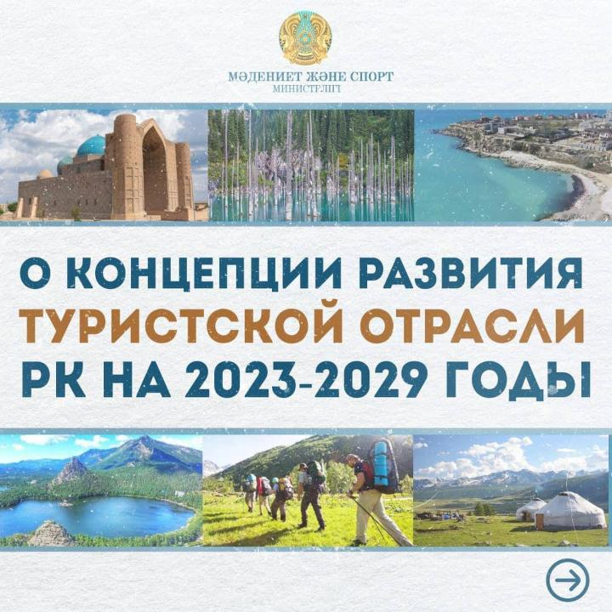

وزیر فرهنگ و ورزش گفت: هدف ما این است که گردشگری را در اولویت توسعه اقتصادی کشور قرار دهیم. برای افزایش سطح اشتغال در این منطقه تا سطح 260 میلیارد تنگه، لازم است سرمایه گذاری افزایش یابد.

به عنوان بخشی از توسعه گردشگری در مناطق طبیعی حفاظت شده، از تجربیات کشورهایی نظیر ایالات متحده آمریکا، استرالیا و گرجستان استفاده خواهد شد. برای اطمینان از ایمنی اشیاء طبیعی قابل توجه قزاقستان، سرمایه گذاران جذب خواهند شد و توسعه زیرساخت‌ پارک‌های طبیعی ملی دولتی ادامه خواهد یافت.

فعالیت‌هایی برای بهبود سیستم آموزش پرسنل در حوزه گردشگری اجرا خواهد شد.

امکان مشارکت مدیران هتل‌ها، تورگردانها و فارغ التحصیلان برنامه "بولاشاق" در آموزش و نظارت بر پایان نامه های تحصیلات تکمیلی و همچنین امکان ورود دوره های کوتاه مدت به برنامه های آموزشی در نظر گرفته خواهد شد.

دانشگاه بین المللی گردشگری و مهمان نوازی در ترکستان (IUTH) وابسته به وزارت فرهنگ و ورزش جمهوری قزاقستان در حال کار بر روی یک برنامه آموزشی مشترک با موسسه مهمان نوازی فرانسوی Vatel است.

وزیر افزود دانشگاه بین المللی و مهمان نوازی قزاقستان با 29 دانشگاه خارجی از جمله موسسات آموزشی لهستان، چین، امارات متحده عربی، سنگاپور، اتریش، ترکیه و دانشگاه آنجر (فرانسه) قرارداد دارد که تا پایان سال 2029، برنامه ریزی شده است که حداقل 14000 شاغل در بخش گردشگری را با اقدامات آموزشی پیشرفته تحت پوشش قرار دهد.

تجربه بین‌‍المللی نشان می‌دهد که برگزاری رویدادهای پرمخاطب و محبوب یکی از موثرترین سازوکارها برای جذب گردشگر است. تاکید بر جذاب‌ترین محصولات گردشگری ملی و بازارهای جغرافیایی امیدوار کننده خواهد بود و همچنین استراتژی ویژه‌ای برای ارتقای صنعت گردشگری کشورمان تدوین خواهد شد.

در مرحله اول ارتقاء قزاقستان، تمرکز بر مناطقی خواهد بود که از نظر زیرساخت ها و پیشنهادات توریستی بیشترین آمادگی را دارند نظیر: شهر آستانه و منطقه آکمولا، شهر آلماتی و منطقه آلماتی، شهر چیمکنت، منطقه ترکستان و همچنین شهر آکتائو.

گردشگری فرهنگی و آموزشی، گردشگری کشاورزی، اجتماعی، پزشکی، زیست محیطی، تجاری، کودک ونوجوان و سایر انواع گردشگری توسعه خواهد یافت. اگر به طور جداگانه هر حوزه اولویت گردشگری را در نظر بگیریم، برای توسعه اکوتوریسم، برنامه هایی برای معرفی گواهینامه داوطلبانه نهادهای بوم گردی، ایجاد بستر رزرو آنلاین برای هتل های دارای گواهینامه و اجرای کمپین اطلاعاتی در مورد مراقبت از طبیعت وجود دارد.

وی افزود: تا سال 2030، تعداد گردشگران داخلی به 11 میلیون و تعداد گردشگران خارجی به 4 میلیون افزایش خواهد یافت. پیش بینی می‌شود تعداد تخت‌ها در مکان‌های اقامتی قزاقستان به 280000 واحد اقزایش یابد.

تاریخ: 19 تیر 1402

<https://www.gov.kz/memleket/entities/mcs/press/news/details/585907?lang=ru>

***بررسی زمینه‌های افزایش همکاری‌های فرهنگی ایران و قزاقستان***

در جریان دیدار مدیرکل توسعه روابط فرهنگی آسیا ـ اقیانوسیه سازمان فرهنگ و ارتباطات اسلامی و سفیر کشورمان در قزاقستان، زمینه‌های افزایش همکاری‌های فرهنگی دو کشور بررسی شد.

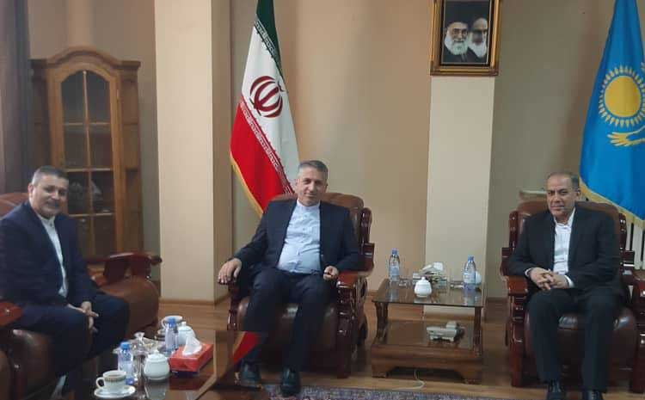

دکتر عادل خانی، مدیرکل توسعه روابط فرهنگی آسیا ـ اقیانوسیه سازمان فرهنگ و ارتباطات اسلامی با علی‌اکبر جوکار، سفیر جمهوری اسلامی ایران در قزاقستان دیدار و گفت‌وگو کرد.

در این دیدار که علی‌اکبر طالبی‌متین، رایزن فرهنگی نیز حضور داشت، جوکار به فعالیت‌های فرهنگی خوب صورت گرفته با حمایت رایزن فرهنگی طی مدت حضور در آستانه اشاره کرد و گفت: تلاش می‌کنیم طی سال جاری با همکاری رایزن فرهنگی، فعالیت‌های فرهنگی اثرگذاری را دنبال کنیم.

وی افزود: طی روزهای آینده در ملاقات با وزیر فرهنگ و ورزش، برگزاری «هفته فرهنگی ایران در قزاقستان» را نهایی خواهیم کرد.

سفیر کشورمان در قزاقستان اظهار امیدواری کرد که به همت سازمان فرهنگ و ارتباطات اسلامی و رایزنی فرهنگی ایران بتوانیم ظرفیت‌های مغفول مانده فعالیت‌های فرهنگی را شناسایی و تا پایان سال جاری عملیاتی کنیم.

مدیرکل فرهنگی آسیا و اقیانوسیه سازمان فرهنگ و ارتباطات اسلامی ضمن اظهار خرسندی از دیدار با سفیر کشورمان، آمادگی این سازمان را برای گسترش همکاری‌ها در زمینه‌های فرهنگی در قزاقستان اعلام کرد.

وی افزود: تلاش می‌کنیم از الگوی فعالیت‌های فرهنگی کشورهای توسعه یافته نظیر «چین» در آسیای مرکزی استفاده کرده تا بتوانیم ظرفیت و سهم تجاری سازی فعالیت‌های فرهنگی جمهوری اسلامی ایران را توسعه دهیم.

خانی در پایان سخنانش، پیشنهاداتی جهت ارتقا و توسعه فعالیت‌های فرهنگی ارائه داد که مورد توجه و اقبال سفیر و رایزن فرهنگی قرار گرفت.

تاریخ: 20 تیر 1402

***اختصاص 250 کمک هزینه تحصیلی توسط مجارستان به دانشجویان قزاقستان در سال***

رومن واسیلنکو معاون وزیر امور خارجه قزاقستان و آدام استیفتر معاون وزیر امور خارجه و روابط اقتصادی خارجی مجارستان با یکدیگر دیدار کردند. آنها بر مسیر متقابل در جهت تقویت همه جانبه بیشتر همکاری‌های راهبردی بین دو کشور تاکید کردند.

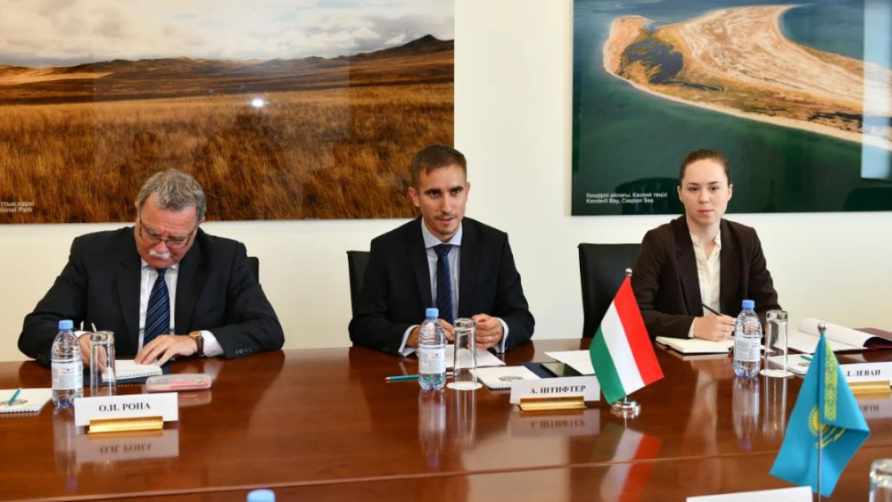

طرفین تأیید کردند که گفت‌وگوی سیاسی باثباتی بین قزاقستان و مجارستان ایجاد شده است و درک متقابل در مورد مبرم‌ترین مسائل وضعیت ژئوپلیتیک فعلی حفظ می‌شود. در پلتفرم‌های مختلف بین‌المللی، از ابتکارات احزابی که منافع ملی آنها را تامین می‌کند، حمایت متقابل خواهد شد.

معاون وزیر امور خارجه قزاقستان تاکید نمود: قزاقستان از نخستین روزهای همکاری ما، مجارستان را به عنوان یکی از شرکای سیاسی کلیدی در اروپای مرکزی و شرقی در نظر گرفته است. امروزه دو کشور تمایل زیادی به توسعه و تقویت همکاری‌های سودمند متقابل دارد.

در این دیدار دیپلمات‌ها همچنین در خصوص وضعیت و چشم‌انداز توسعه همکاری‌های دو کشور در زمینه آموزش گفتگو کردند. در حال حاضر حدود هزار دانشجوی قزاقستانی در مجارستان مشغول به تحصیل هستند. برای این منظور، مجارستان سالانه 250 کمک هزینه تحصیلی اختصاص خواهد داد.

در این زمینه، طرفین همچنین بر وجود پیوندهای تاریخی چند صد ساله بین مردمان دو کشور تاکید کردند و همچنین بر اهمیت تقویت همکاری در پلتفرم‌های بین‌المللی از جمله سازمان ملل متحد، سازمان امنیت و همکاری اروپا و سازمان کشورهای ترک که مجارستان در آن نظارت می‌کند، تاکید شد.

تاریخ: 21 تیر 1402

<https://el.kz/ru/250-grantov-vydelyaetsya-vengriey-ezhegodno-dlya-studentov-kazahstana_81991/>

***در گذشت بزرگترین بازیکن تاریخ فوتبال قزاقستان***

سیلدا بایشاکوف یکی از بزرگترین بازیکنان تاریخ فوتبال قزاقستان و همچنین رئیس اتحادیه پیشکسوتان فوتبال جمهوری قزاقستان و مشاور رئیس فدراسیون فوتبال قزاقستان در سن 73 سالگی دار فانی را وداع گفت.

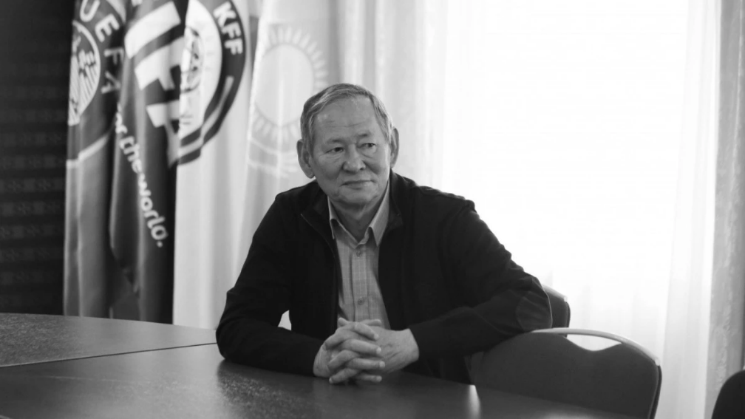

سیلدا بایشاکوف مربی ورزشی اتحاد جماهیر شوروی سوسیالیستی، مربی ورزشی در کلاس بین المللی و همچنین مربی پرافتخار جمهوری قزاقستان بود. وی سال‌ها به عنوان یک فوتبالیست، کاپیتان آلماتی "قایرات" بود و برای تیم ملی اتحاد جماهیر شوروی سوسیالیستی بازی می کرد.

تاریخ: 21 تیر 1402

<https://el.kz/ru/skonchalsya-odin-iz-velichayshih-igrokov-v-istorii-kazahstanskogo-futbola_81976/>

***مدیر موسسه مطالعات استراتژیک قزاقستان: از دست دادن حاکمیت بزرگترین خطر برای قزاقستان***

یرکین توکوموف مدیر موسسه مطالعات استراتژیک قزاقستان وابسته به ریاست جمهوری به بزرگترین خطر برای قزاقستان اشاره کرد.

به گفته توکوموف، بزرگترین خطر و چالش برای قزاقستان از دست دادن حاکمیت است. در عین حال، به گفته این کارشناس، اکنون چنین تهدیدی ارزش آن را ندارد. وی این را در همایش امنیت و همکاری آسیای مرکزی "آسیا در جهان در حال تغییر: دستور کار برای آینده" که توسط این موسسه در آستانه برگزار شد، بیان کرد.

وی نظر خود را به اشتراک گذاشت و گفت: رئیس جمهور اصلاحات سیاسی جدی را آغاز کرده است، اما در حال حاضر ما نیاز به اصلاحات جدی اقتصادی داریم که تازه شروع به اجرای آن کرده‌ایم و باید ببینیم با چه کسی آنها را اجرا کنیم؟ پیش از همه من فکر می کنم باید با کشورهای آسیایی شروع نماییم. اینجا آسیای مرکزی، منطقه ماست. بنابراین معتقدم در سیاست خارجی خود باید مواضع روشن قبلی را رعایت کنیم. این یک سیاست چند برداری است که امکان دور ماندن از نزاعهای مختلف و در عین حال توسعه کشور قزاقستان را فراهم می‌کند که از همه مهمتر است. همانطور که یرکین توکوموف خاطرنشان کرد، یکی از اهداف این مجمع در آستانه ارائه توصیه هایی برای نهاد ریاست جمهوری و احتمالاً برای شخص رئیس جمهور است. در عین حال، این کارشناس توجه ویژه ای به ترکیب شرکت کنندگان سکوی گفتگو در پایتخت قزاقستان داشت.

تاریخ: 22 تیر 1402

<https://tengrinews.kz/kazakhstan_news/izvestnyiy-ekspert-nazval-samyiy-bolshoy-risk-kazahstana-504650/>

***شرکت قزاقستان در نمایشگاه اکسپو اوزاکا 2025 با* *موضوع "نجات زندگی"***

قزاقستان توافق‌نامه‌ای برای شرکت در نمایشگاه جهانی اکسپو اوزاکا 2025 امضا کرده است. این سند توسط رهبری QazExpoCongress و نمایندگان کمیته سازماندهی نمایشگاه امضا شد.

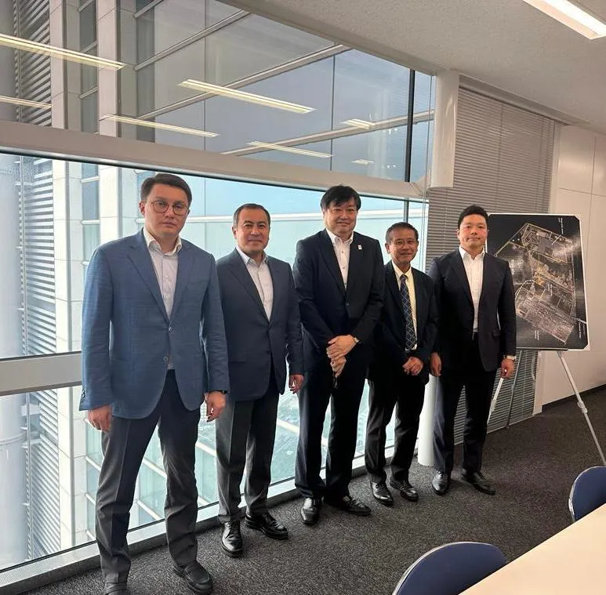

این تفاهم نامه را از طرف قزاقستان، دولت یرکیمبایف کمیسر عمومی بخش ملی و از طرف ژاپن هیرویوکی ایشیگه دبیر کل انجمن و کوجی هاندا کمیسر عمومی نمایشگاه جهانی اکسپو اوزاکا 2025 امضا نمودند.

دولت یرکیمبایف خاطرنشان کرد: ما در حال حاضر تمهیدات لازم برای اکسپو 2025 در ژاپن را آغاز کرده‌ایم. ما در حال برنامه ریزی با جزئیات همه جانبه آن برای نمایشگاه اکسپو 2025 هستیم که در بخش محتوایی موضوع "نجات زندگی" قرار دارد. هنوز دو سال تا برگزاری نمایشگاه باقی مانده است، اما در واقع زمان خیلی کم است. افتتاحیه این نمایشگاه در تاریخ 13 آوریل آغاز و در 13 اکتبر 2025 به پایان می‌رسد. بر اساس پیش بینی برگزارکنندگان، بیش از 28 میلیون نفر از 150 کشور جهان باید از این نمایشگاه دیدن کنند و نمایندگان 25 سازمان بین‌المللی نیز در این نمایشگاه حضور خواهند داشت.

گفتنی است اکسپو 2025 در جزیره مصنوعی یومهشیما در اوزاکا برگزار می‌شود. موضوع نمایشگاه «طراحی جامعه آینده برای زندگی ما » که از سه موضوع فرعی «نجات زندگی»، «توانمندسازی» و «ارتباط زندگی» تشکیل شده است. مساحت کل نمایشگاه حدود 155 هکتار خواهد بود و غرفه قزاقستان در مجاورت غرفه‌های ایتالیا، هلند، سنگاپور و بلغارستان قرار خواهد گرفت.

تاریخ: 26 تیر 1402

<https://kapital.kz/gosudarstvo/117433/kazakhstan-primet-uchastiye-v-vystavke-expo-2025-osaka.html>

***دوران کودکی و افسانه‌ای خواجه احمد یسوی: فیلمبرداری 10 پروژه انیمیشن در قزاقستان***

کارتون‌هایی بر اساس افسانه‌های رایج در کشورهای ترک‌زبان در قزاقستان فیلمبرداری شده است که انجمن خلاق "قزاق‌انیمیشن" به همراه 10 استودیو انیمیشن داخلی پروژه آزمایشی را راه اندازی نموده است.



در این مسابقه 10 پروژه پذیرفته شده به مرحله تولید راه یافته اند. هیئت داوران 40 سناریو در مورد شخصیت‌های بزرگ کشورهای ترک‌زبان، حیوانات مقدس و نام های جغرافیایی، تعطیلات رایج و سرگرمی‌های ملی را بررسی کردند.

در نتیجه، 10 پروژه انیمیشن "سه آریس"، "چراغ"، "افسانه قهرمان چراغ و عقاب"، "لیلا. راز ملکه ترکیه"، "آشینا اولین ترک، "توران"، "دریاچه طلایی"، «احمد"، «ملا نصرالدین و دزد"، "سویندار" و "بهشت یعنی..." مورد حمایت قرار گرفتند.

کومیس سیتووا، رئیس موقت کمیته فرهنگی وزارت فرهنگ و ورزش جمهوری قزاقستان افزود: پروژه‌های انیمیشن راه اندازی شده نه از نظر ژانر و نه از نظر موضوع شباهتی به یکدیگر ندارند. این پروژه نه تنها همکاری بین کشورهای ترک زبان را تقویت می‌کند، بلکه به استودیوهای قزاقستان اجازه ورود به بازارهای جدید و گسترش مخاطبان را می‌دهد. این همچنین نخستین گام برای ایجاد پروژه‌های مشترک انیمیشن با کشورهای خواهر خوانده در آینده است.

تاریخ: 26 تیر 1402

<https://baigenews.kz/detstvo-ahmeta-yasaui-i-mificheskie-suschestva-10-animatsionnyh-proektov-nachali-snimat-v-kazahstane_156595/>

***رونمایی کتاب «تضمین ایمنی در هنگام زلزله‌های فاجعه‌بار در جمهوری اسلامی ایران با در نظر گرفتن نوآوری‌های آذربایجان و قزاقستان» توسط دانشمندان ایران، قزاقستان و آذربایجان***

مؤسسه تحقیقاتی و طراحی ساختمان و معماری قزاقستان تک‌نگاری با عنوان «تضمین ایمنی در هنگام زلزله‌های فاجعه‌بار در جمهوری اسلامی ایران با در نظر گرفتن نوآوری‌های آذربایجان و قزاقستان» منتشر کرد.

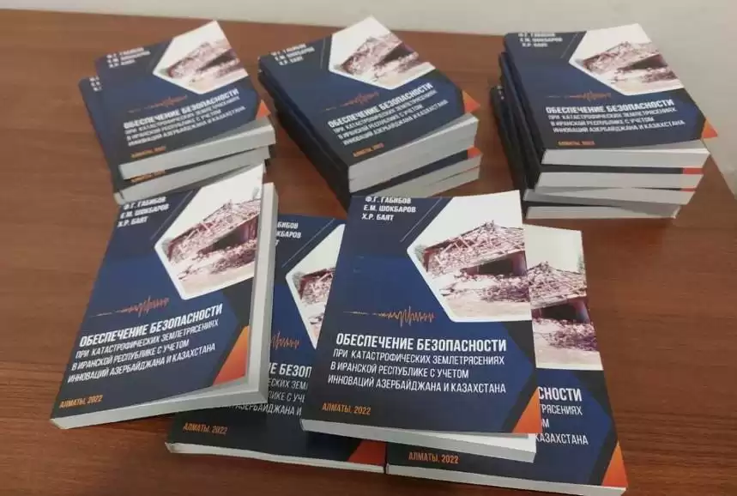

این تک‌نگاری تحلیلی نظام مند از زلزله های فاجعه بار در جمهوری اسلامی ایران و علل اصلی تخریب ساختمان‌ها، بناها و همچنین مرگ و جراحت انسان‌ها و حیوانات ارائه می‌دهد.

این مقاله به تشریح ساختار سازمانی در کشورهای در حال توسعه برای رفع پیامدهای زلزله‌های فاجعه‌بار در ایران و راه‌های بهبود آن می‌پردازد. همچنین راه‌حل‌های فنی نوآورانه و مطالعات مربوط به حفاظت لرزه‌ای مناطق و سازه‌ها و همچنین مقاومت لرزه‌ای سازه‌های ساخته شده از بلوک‌های خشتی را تشریح می‌کند.

در حال حاضر حدود 30 درصد از حجم ساخت و ساز مسکن در قزاقستان صرف ساخت و ساز پروژه های کوچک می‌شود و بیشتر حجم آن توسط توسعه دهندگان فردی با هزینه شخصی انجام می‌شود. در همان زمان، تا 25 درصد از ساختمان‌های مسکونی انفرادی از خشت ساخته شده است.

این تک نگاری برای دانشجویان کارشناسی، کارشناسی ارشد و فارغ التحصیلان در رشته تخصصی "موقعیت‌های اضطراری و ایمنی زندگی" توصیه می شود و همچنین ممکن است برای دانشجویان، دانشجویان فارغ التحصیل، مهندسان و محققان موسسات ساختمانی و مهندسی و زمین شناسی نیز مفید باشد.

تاریخ: 27 تیر 1402

<https://www.inform.kz/ru/uchenye-iz-kazahstana-irana-i-azerbaydzhana-izdali-sovmestnuyu-monografiyu_a4091047>

***قرار گرفتن پاسپورت قزاقستان در رتبه 66 فهرست جهانی***

پاسپورت قزاقستان به دلیل تغییر در جایگاه سایر کشورها از رتبه 68 به رتبه 66 فهرست جهانی پاسپورت رسید. این کشور با جیبوتی، چین، اندونزی و سورینام برای سفر بدون روادید قراردادهایی منعقد کرده است، اما دسترسی به اوگاندا و سنگال را از دست داده است. قزاقستانی‌ها می‌توانند بدون ویزا به 77 کشور جهان سفر کنند. این رتبه بندی بر اساس داده‌های انجمن بین‌المللی حمل و نقل هوایی (IAA) توسط Henley & Partners انجام شده است.

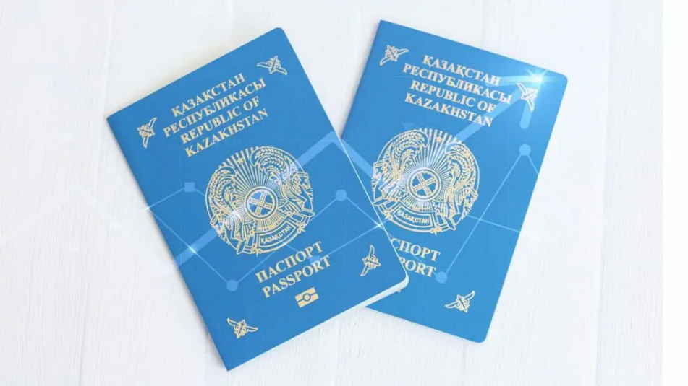

جایگاه اول به سنگاپور اختصاص یافته است و شهروندان این کشور می‌توانند از 193 کشور بازدید کنند. آلمان، ایتالیا و اسپانیا با دسترسی بدون ویزا به 190 کشور در رتبه دوم قرار دارند. شش کشور اتریش، لوکزامبورگ، فنلاند، فرانسه، سوئد، کره جنوبی و ژاپن در جایگاه سوم قرار گرفتند و شهروندان آن می‌توانند بدون ویزا به 189 کشور سفر کنند. ژاپن برای اولین بار در پنج سال گذشته از صدرنشینی در رتبه بندی قدرتمندترین پاسپورت‌های جهان باز ماند و در جایگاه سوم قرار گرفت.

چهار کشور افغانستان ، کره شمالی ، گینه نو و ترکمنستان برای عدم اجازه سفر بدون ویزا امتیازی نگرفتند:

امروزه پروازهای بین‌المللی به 30 کشور در 108 مسیر با فرکانس 477 پرواز در هفته انجام می‌شود. از قزاقستان می‌توانید بدون ویزا به کشورهای ترکیه، امارات، ازبکستان، گرجستان، تاجیکستان، ترکمنستان، روسیه، قرقیزستان، بلاروس، آلمان، مصر، کره جنوبی، هلند، لهستان، ارمنستان، بریتانیا، مالدیو، تایلند، آذربایجان، قطر، کویت، عربستان سعودی، مغولستان، هند، ایران، مونته نگرو، ایتالیا، چین و ویتنام سفر کنید.

تاریخ: 27 تیر 1402

<https://kz.kursiv.media/2023-07-18/dmnv-kazahstan-rejting-pasportov/>

***دیدار و گفت و گوی سفیر و رایزن فرهنگی ایران با وزیر فرهنگ و ورزش قزاقستان***

علی اکبر جوکار سفیر جمهوری اسلامی ایران در آستانه، با اسخات اورالوف وزیر فرهنگ و ورزش قراقستان دیدار و گفت و گو کرد. در این دیدار که علی اکبر طالبی متین رایزن فرهنگی نیز حضور داشت. سفیر کشورمان با اشاره به اشتراکات فرهنگی، دینی و تاریخی ایران و قزاقستان، از آمادگی سفارت کشورمان برای برگزاری رویدادهای مشترک فرهنگی با قزاقستان خبر داد.

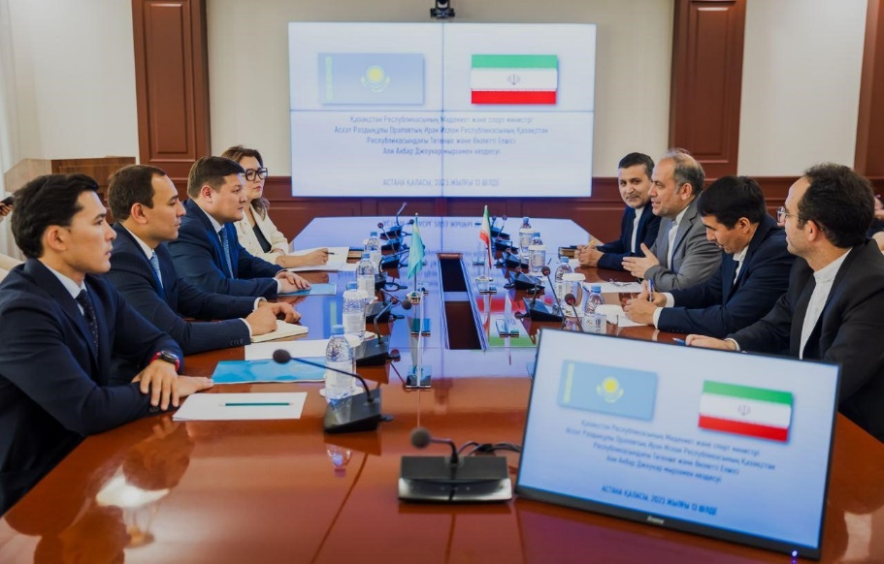

علی اکبر جوکار  گفت: خوشبختانه در مسابقات اخیر والیبال نشسته آسیا 2023 تیم ورزشی کشور شما توانست به المپیک راه یابد که از این حیث به شما تبریک می‌گویم. علی اکبر جوکار افزود مجموعه وزارت فرهنگ و ورزش قزاقستان یک وزارتخانه پرکاری است و خوشبختانه جنابعالی که جوان و پر انرژی می‌باشید در راس این وزارتخانه قرار دارید و می‌توانید منشاء تحول باشید  و بنده نیز طی مدت حضور کوتاه خود در قزاقستان این را از نزدیک مشاهده نموده‌ام. سفیر کشورمان یادآور شد چون فعالیت‌های وزارتخانه شما گسترده است ما با بخشهای مربوط به مسئولیت شما خیلی کار داریم و لذا لازم است کارگروهی برای برنامه ریزی بلند مدت تشکیل شود تا ما بتوانیم با برنامه ریزی دقیق تر تعاملات دو جانبه را توسعه و دنبال نماییم. وی گفت تلاش می‌کنیم مهم‌ترین کارهای دو جانبه از جمله برگزاری هفته فرهنگی را در اولویت قرار دهیم تا بتوانیم از ظرفیتهای ایجاد شده به درستی بهره ببریم. در این دیدار اسخات اورالوف وزیر فرهنگ و ورزش قزاقستان ضمن اظهار خرسندی از دیدار با سفیر کشورمان و هیات همراه افزود،  ایران همسایه قدرتمند ماست و روابط ما با یکدیگر ریشه های فرهنگی، دینی و تاریخی دارد لذا لازم است برای توسعه روابط گامهای جدی تر و عملیاتی تری برداریم. وی یادآور شد پس از سفر رئیس جمهور قزاقستان به جمهوری اسلامی ایران، روابط دو کشور وارد مرحله جدیدی شده است لذا لازم است با یک برنامه ریزی حساب شده و نقشه راه مشخص آن را عملیاتی نماییم. وزیر فرهنگ و ورزش قزاقستان یادآور شد شما با برخی از بخشهای وزارت فرهنگ و ورزش قزاقستان نظیر مرکز ملی نسخ خطی و کتب نادر، کتابخانه آکادمی ملی به سرعت کارهایتان در حال انجام است و به عنوان نمونه با هماهنگی کتابخانه آکادمی ملی قزاقستان رونمایی از ترجمه کتاب ایران تاریخ هنر دکتر حبیب الله آیت اللهی را به زبان قزاقی ترجمه نمودید که لازم است از شما قدردانی نمایم. وی افزود ما در چند ماه آینده نمایشگاه توریسم و گردشگری را در آکتائو با شرکت کشورهای دوست و همسایه قزاقستان برگزار خواهیم نمود و در این زمینه از وزیر میراث فرهنگی، صنایع دستی و گردشگری ایران هم جهت شرکت در این رخداد مهم دعوت خواهیم نمود. در این دیدار رایزن فرهنگی نیز طی سخنانی ضمن تشکر و اظهار خرسندی از دیدار با وزیر فرهنگ و ورزش قزاقستان یادآور شد از زمانی که جنابعالی سکان وزارت فرهنگ و ورزش را در دست گرفته اید ما شاهد تلاشهای شما در عرصه فضای مجازی هستیم. امیدوارم همان طور که سفیر کشورمان نیز به درستی تاکید نمودند هر چه سریعتر کارگروه برنامه ریزی و هماهنگی برنامه های فی مابین تشکیل شود تا هر گونه موانع احتمالی را از پیش راه برداریم. رایزن فرهنگی یکی از محورهای مهم تعامل و همکاری را با توجه به تاکید مقامات ارشد دو کشور بحث فارابی دانست و یادآور شد در سفر رئیس جمهور قزاقستان به ایران و دیدار با مقام معظم رهبری حضرت آیت الله خامنه‌ای (مدظله العالی ) در خصوص حکیم ابونصرفارابی مقرر شد کمیته علمی مشترک به سرعت تشکیل شود الان اعضاء کمیته مشخص گردیده و لازم است نخستین جلسه آن در تهران تشکیل شود . امیدوارم با همفکری و مساعدت جنابعالی هر چه سریعتر اولین جلسه کمیته علمی مشترک در تهران تشکیل شود تا ما شاهد عملیاتی شدن منویات مقامات عالی دو کشور باشیم. در این دیدار مقرر شد در اسرع وقت کارگروه بررسی مناسبات فی مابین در حوزه فرهنگی، گردشگری و ورزش تشکیل شود.

تاریخ: 27 تیر 1402

***دانشجویان ایران و کره جنوبی برای نخستین بار از دانشگاه دفاع ملی قزاقستان گواهینامه دکتری دریافت کردند***

مراسم جشن فارغ التحصیلی افسران جمهوری اسلامی ایران و جمهوری کره که در مقطع دکتری مشغول به تحصیل بودند در دانشگاه دفاع ملی جمهوری قزاقستان برگزار شد.

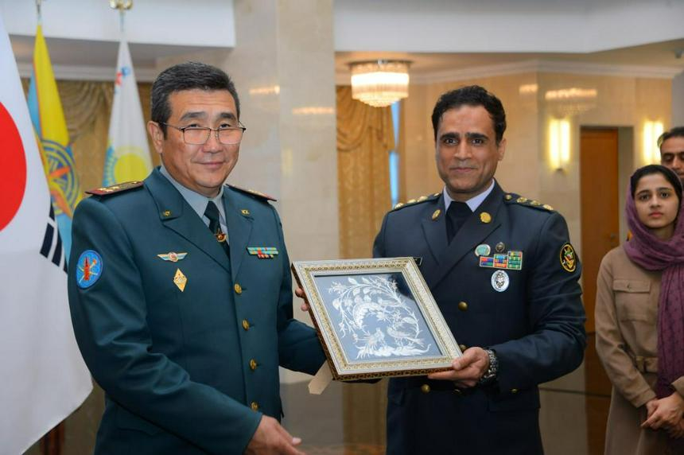

در این مراسم، سرهنگ حسین ناصری وابسته نظامی ایران در قزاقستان، جی هسانگ معاون کنسولی سفارت کره در قزاقستان و خانواده آنها حضور داشتند. سرهنگ جواد عبدی حسین آبادی و سرگرد یون جین وک ، فارغ التحصیل دوره سالانه آکادمی ستاد کل نیروهای مسلح در رشته مدیریت استراتژیک در امور نظامی شدند. در این مراسم به فارغ التحصیلان گواهینامه، نشان و هدایای به یاد ماندنی اعطاء شد.

سرهنگ آیدر بردیبکف سرپرست دانشگاه دفاع ملی، این رویداد مهم را به افسران دو کشور تبریک گفت. وی تاکید کرد که هر میزان هم که ارتش و سلاح‌های آن پیشرفته باشد، عامل تعیین کننده در تامین امنیت کشور، سرمایه انسانی و پرسنل بسیار ماهر است.

در این مراسم دانشجویان خارجی از رئیس و کادر آموزشی دانشگاه دفاع ملی قدردانی کردند.

سرهنگ جواد عبدی از جمهوری اسلامی ایران در جشن فارغ التحصیلی تاکید کرد: من صمیمانه از مردم قزاقستان برای مهربانی و مهمان نوازیشان تشکر می‌کنم. زبان‌های ما کمی شبیه به هم هستند و برقراری ارتباط در قزاقستان برای من سخت نبود. در دوران تحصیل زبان روسی را هم یاد گرفتم. از ریاست و اساتید دانشگاه به ویژه در زمینه استراتژی نظامی و هنر عملیاتی سپاسگزارم. در ایران، در بخش نظامی تدریس می‌کنم و سعی می‌کنم دانشی را که به دست آورده‌ام به دانشجویان منتقل کنم.

تاریخ: 29 تیر 1402

https://www.inform.kz/ru/vpervye-magistranty-iz-irana-i-korei-poluchili-diplomy-nacional-nogo-universiteta-oborony-rk_a4092051

***شرکت رایزن فرهنگی در جشنواره تابستانی و مینی اکسپوی اندونزی در پایتخت قزاقستان***

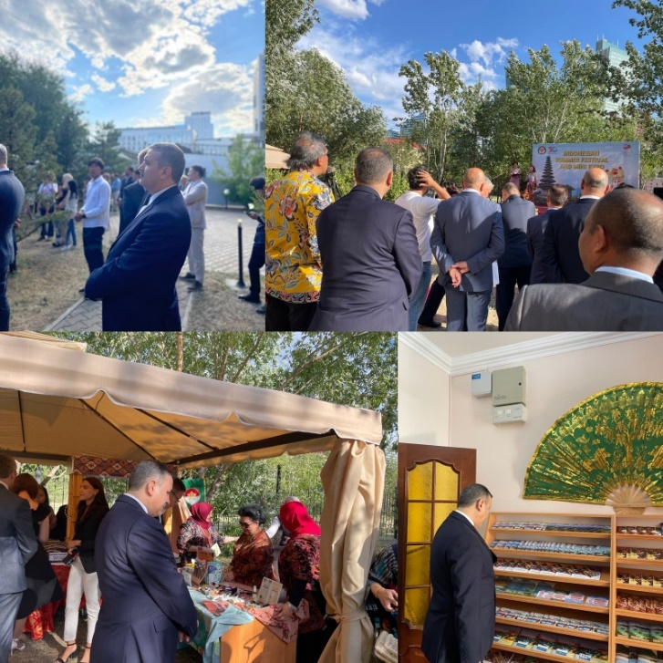

علی اکبر طالبی متبن رایزن فرهنگی ایران در جشنواره تابستانی و مینی اکسپوی اندونزی در پایتخت قزاقستان شرکت نمود. این جشنواره برای نخستین بار به مناسبت سی امین سالگرد روابط دیپلماتیک قزاقستان و اندونزی در رایزنی فرهنگی اندونزی در آستانه برگزار شد. در چارچوب این جشنواره برنامه های فرهنگی مختلفی در بیان دوستی دو کشور به نمایش درآمد. محمد فجر الرحمن سفیر جمهوری اندونزی در قزاقستان و تاجیکستان در مراسم افتتاحیه جشنواره طی سخنانی گفت، امسال روابط دو کشور وارد سی امین سال خود شده است و خرسند هستیم که این یمن و مبارکی را جشن می گیریم . وی در سخنان خود از نمایندگان دیپلماتیک کشورهای مختلف و به ویژه جمهوری اسلامی ایران که در این جشنواره حضور یافتند تشکر نمود. ایشان یادآور شد این رویداد یک گفت و گوی فرهنگی دو جانبه بین اندونزی و قزاقستان و با هدف دیپلماسی آموزشی برگزار می شود. وی یادآور شد تفاهم نامه ای بین موسسه هنر یوگیاکارتای اندونزی و آکادمی ملی هنر قزاقستان امضاء خواهد شد. سفیر اندونزی اذعان نمود مایلم از دولت قزاقستان برای تخصیص 26 بورسیه تحصیلی و دعوت از دانشجویان اندونزیایی تشکر کنم . سفیر اندونزی گفت در حال حاضر دانشجویان اندونزیایی در دانشگاههای نظربایف و سایر دانشگاههای قزاقستان مشغول به تحصیل هستند. به گفته وی در سال جاری در مجموع 500 کمک هزینه تحصیلی به دانشجویان خارجی اختصاص داده است و 350 شهروند از اندونزی قبلا مدارکی را برای تحصیل ارائه نموده اند. در این مراسم یرلان بکمورزایف معاون شهردار آستانه سخنران بعدی بود وی ضمن اظهار خرسندی از حضور در جشنواره و تشکر از تلاشهای خوب سفیر اندونزی در آستانه گفت : اخیراً اجلاس شهرداران خواهرخوانده آستانه در پایتخت برگزار شد . در این اجلاس شهردار پایتخت جدید اندونزی تفاهم نامه خواهر خواندگی با شهردار آستانه را امضاء کرد. وی افزود به منظور تحکیم روابط دو جانبه ، شهر آستانه آماده مشارکت و کمک به تمامی سفارتخانه ها در رویدادهای مهم است. در این مراسم قانات تومیش معاون وزیر خارجه ضمن تبریک به همه دیپلماتهای خارجی که در جشنواره حضور دارند افزود: اندونزی یکی از شرکای مهم قزاقستان در آسیا می باشد. وی گفت امسال در روابط دو کشور پیشرفتهای قابل توجهی در بسیاری از زمینه های همکاری بر اساس اعتماد و درک متقابل حاصل شده است.

گفتنی است جمهوری اندونزی در 28 دسامبر 1991 استقلال قزاقستان را به رسمیت شناخت و روابط دیپلماتیک دو کشور از 2 ژوئن 1993 رسماً برقرار شد.

**اخبار دینی و مذهبی**



***زیارت مسجد النبی (ص) توسط رئیس جمهور قزاقستان در مدینه منوره***

قاسم جومارت توکایف، رئیس جمهور قزاقستان به عربستان سعودی سفر و مسجد النبی (ص) در مدینه منوره را زیارت نمود.

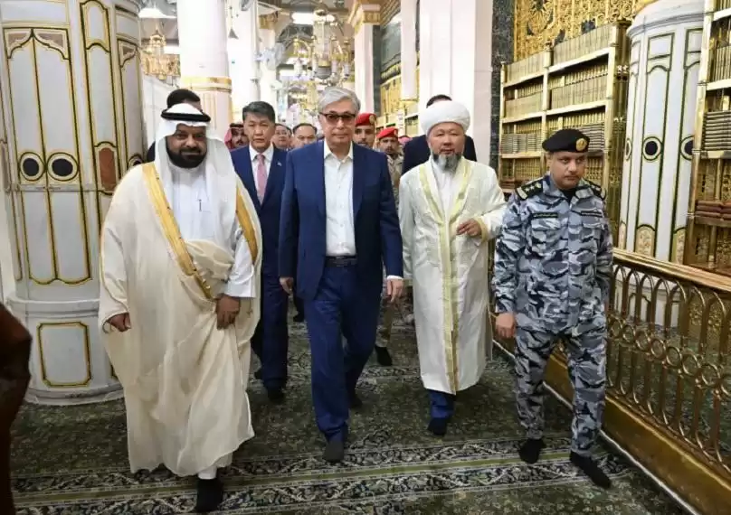

توکایف حرم مطهر و منور حضرت محمد (ص) را زیارت کرد. به نشانه احترام خاص به رئیس جمهور قزاقستان، قبر مطهر پیامبر (ص) را برای زیارت ایشان گشودند.

تاریخ: 27 تیر 1402

<https://www.inform.kz/ru/prezident-kazahstana-posetil-mechet-proroka-muhammeda-v-medine_a4091258>

**گزارش تحلیلی**



***پروژه های آموزشی چین به عنوان ابزار قدرت نرم در قزاقستان***

در سال‌های اخیر، چین فعالانه تلاش نموده تا نفوذ خود را در قزاقستان و در کل منطقه آسیای مرکزی گسترش دهد. پکن برای همکاری های فنی-اقتصادی، ایجاد مسیرهایی به سمت غرب از طریق این منطقه و افزایش تعداد پروژه های قدرت نرم، بودجه اختصاص می دهد. موفقیت پروژه های آموزشی چین مشهود است. با این حال، به باور کارشناسان، تعدادی عوامل وجود دارد که کارایی ابزارهای قدرت نرم چین را کاهش می دهد.

سیاست خارجی چین بر این اساس استوار است که این کشور عدم مداخله در سیاست داخلی سایر کشورها را اعلام می کند و یک مرکز جایگزین برای توسعه اقتصادی ، سیاسی و فرهنگی ارائه می دهد. مقامات چینی ارزش های خود را از طریق فرهنگ، پزشکی و رسانه ترویج می کنند. پویایی علاقه قزاقستانی ها به تحصیل در چین چشمگیر است: از سال 2003 تا 2020، تعداد دانشجویان قزاقی که برای تحصیل وارد چین شده اند 750 برابر شده است.

بگای اریکووا، فارغ التحصیل دانشکده قرقیز-چینی، پس از گذراندن دوره های کنفوسیوس، به مدت شش ماه با کمک هزینه تحصیلی چین در آن کشور تحصیل کرد. به گفته وی، مسکن برای او فراهم شد، بورسیه تحصیلی مناسبی دریافت کرد و ترم فوق العاده ای داشت.

او گفت: «قبل از سفر، نمی‌توانستم داستان‌های دوستانم درباره چین را که قبلاً آنجا بوده‌اند، جمع‌آوری کنم. وقتی خودم رفتم، متوجه شدم که چین بزرگ است و بسته به اینکه کجا درس می‌خوانی، چنین خاطراتی باقی خواهد ماند.»

به گفته بگای، او از کودکی به فرهنگ های کره ای، ژاپنی و چینی علاقه داشت و به همین دلیل چینی را انتخاب کرد.

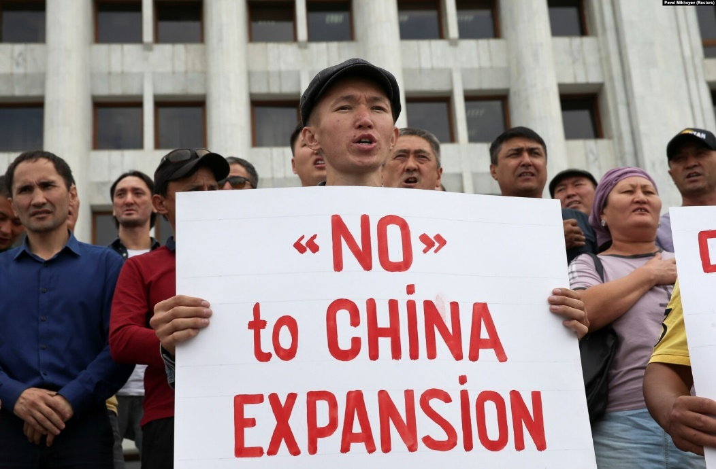

خاطرات چین فقط زیبا می ماند، زیرا شما انتخاب شده اید: آنها به شما مسکن می دهند، به شما بورس تحصیلی می دهند، هیچ مشکلی وجود ندارد. ما بالاترین بورسیه را داشتیم، چیزی از خودمان دریغ نکردیم.»

ارمک توکتنوف، 21 ساله ساکن آلماتی، دوره یک ساله زبان چینی را در شهر نانجینگ به پایان رساند.

من قصد داشتم برای ادامه تحصیل به خارج از کشور بروم و چین از نظر قیمت سودآورترین آن بود. والدین من هیچ تعصبی در مورد چین نداشتند، آنها خودشان پیشنهاد دادند که به آنجا بروم.

وی از تحصیل در چین برداشت مثبتی داشته است.

من نگرش مثبتی [به چین] دارم. من زمان بسیار خوبی را سپری کردم. شهر زیبا، مطالعه خوب و معلمان باهوش بودند.

**دلیل نگرش محتاطانه نسبت به چین چیست؟**

آسیای مرکزی مرز طولانی با چین دارد. با این حال، در جوامع محلی، از جمله در جمهوری قزاقستان، چین مانند روسیه مورد استقبال قرار نمی گیرد.

سرمایه گذاری و اعتبار چین گاهی در جوامع محلی با سوء ظن نگریسته شده است، جایی که افزایش بدهی عمومی و ترس از تله بدهی احساسات ضد چینی را تقویت کرده است. ترس از تصرف زمین یا منابع طبیعی قزاقستان توسط چین در ازای وام های خود، اعتراضات را در سال های اخیر برانگیخته است.

در اوایل سال‌های 2009 و 2016، اعتراضات گسترده‌ای در قزاقستان به دلیل گزارش‌هایی مبنی بر اینکه دولت قصد دارد به چین اجازه دهد زمین‌های کشاورزی را اجاره کند، برگزار شد. وقایع سال 2011 در شهر ژاناوزن که منجر به مرگ چندین نفر شد به دلیل نارضایتی از کارگران یک سرمایه گذار از چین رخ داد که شرکت اصلی شهرسازی را در شهر آکتائو به دست آورد.

در سپتامبر 2019، پس از اعلام دولت مبنی بر انتقال 55 کارخانه چینی به قزاقستان، اعتراضات جدید ضد چینی در قزاقستان برگزار شد. معترضان نگران اثرات زیست محیطی این شرکت ها و همچنین از دست دادن احتمالی مشاغل قزاقستان توسط کارگران چینی بودند.

دولت در نهایت برنامه‌های انتقال کارخانه‌ها را کنار گذاشت، اما اعتراضات بر نگرانی‌های فزاینده در مورد نفوذ چین در قزاقستان تأکید کرد. به عنوان مثال، بین ژانویه تا ژوئن 2021 تنها در قزاقستان، سیستم ردیابی اعتراضات آسیای مرکزی، انجمن Oxus، بیست و سه اعتراض منحصر به فرد مرتبط با چین را ثبت کرد.

به گفته نورلان علی اف، کارشناس علوم سیاسی، سوء ظن و ترس از چین از سوی نخبگان و جامعه جمهوری‌های آسیای مرکزی با این واقعیت مرتبط است که تبلیغات شوروی تصویر منفی از چین را در دوره 1960 تا 1980 ترویج می‌کند.

افزون بر این، موج شدیدی از نارضایتی توسط «مراکز ضد افراط گرایی» یا «اردوگاه های بازآموزی» در سین کیانگ ایجاد می شود که در آن جوامع مسلمان از جمله قزاق، قرقیز، اویغور زندانی هستند.

خلق و خوی عمومی نیز تحت تأثیر دانش محدود از فرهنگ چینی و تفاوت های زبانی و مذهبی قرار گرفت.

**ابزار قدرت نرم چین**

در تلاش برای بهبود وجهه جهانی چین، پکن چندین پروژه قدرت نرم را در اوایل دهه 2000 راه اندازی کرد. پروژه اصلی در آسیای مرکزی، مانند سایر مناطق، مؤسسه کنفوسیوس بود.

پنج موسسه در قزاقستان، چهار موسسه در قرقیزستان، دو موسسه در ازبکستان و تاجیکستان وجود دارد. در هر موسسه کنفوسیوس، دانشجویان زبان چینی، تاریخ، ارزش های معنوی و فرهنگی چین را مطالعه می کنند. از این طریق، پکن به دنبال افزایش جذابیت چین و از بین بردن تعصبات، خصومت و تصورات تهدید است که گفته می شود در دوره شوروی پرورش داده شده بود.

افزون بر این، چین رویدادهای فرهنگی و بشردوستانه، تورهای اطلاعاتی را برای خبرنگاران و نمایندگان رسانه ها سازماندهی می کند و درمان طب سنتی چینی را با قیمت مناسب ارائه می دهد.

اما مؤثرترین ابزار قدرت نرم چین همچنان آموزش است. این کشور برنامه های بورسیه تحصیلی را برای دانشجویان آسیای مرکزی ارائه می دهد و چینی ها به طور فزاینده ای در بین جوانان محبوب می شوند.

**آموزش چینی و تأثیر آن بر قزاقستان**

ژانیبک آرینوف، دانشیار دانشکده مدیریت دولتی دانشگاه نظربایف، مطالعه ای در مورد تأثیر آموزش زبان چینی بر مردم قزاقستان انجام داد. وی گفت: افرادی که مدتی در چین تحصیل و کار کرده اند، نگرش مثبتی نسبت به این کشور دارند.

وی گفت: آنها بیشتر در مورد چین می‌دانند، آنها تصورات کلیشه‌ای یک‌طرفه‌ای ندارند که چین یک تهدید است، که باید از آن دور شوند و خود را دور بزنند. این دانشجویان درک درستی از چین دارند که خوب است

قزاقستان جزء ده کشور برتری است که بیشترین تعداد دانشجو را به چین اعزام می کند.

به گفته آرینوف، مؤسسه‌های کنفوسیوس و بورسیه‌های تحصیلی در دانشگاه‌های چین ابزار قوی قدرت نرم چین هستند، اما نه ابزاری بلندمدت.

وی ادامه داد: «همه این دانشجویان به قزاقستان بازمی‌گردند و در شرکت‌های چینی کار می‌کنند و بعد کار برایشان سخت می‌شود. من کاملاً مطمئن نیستم که تحصیلات چینی نردبان شغلی باشد."

به گفته وی، در اواسط دهه 2000 و اوایل دهه 2010، نیاز به متخصصانی وجود داشت که زبان چینی را بدانند و مهارت های لازم برای همکاری با چین را داشته باشند.

آرینوف گفت: «اما اکنون بازار کار در حال اشباع شدن است، بنابراین من فکر نمی‌کنم که چین نفوذ طولانی‌مدتی در زمینه آموزش داشته باشد. این کارشناس همچنین خاطرنشان کرد که بسیاری از دانشجویان دانشگاه های چین را تنها به دلیل بورسیه تحصیلی انتخاب کردند.

آرینوف می‌گوید: اگر کشورهای غربی همان بورسیه‌ها را ارائه می‌دادند، این کشورها قطعاً به جز چین را ترجیح می‌دادند.

**آنتون بوگانکو، چین شناس، ابزارهای قدرت نرم چین را به سه دسته تقسیم می کند:**

اول، تبلیغات کلاسیک از طریق رسانه ها

دوم آموزش چینی است که بیشترین نتیجه عملی را می دهد. چین از نظر محبوبیت در بین متقاضیان در قزاقستان رتبه دوم یا سوم را دارا می باشد افرادی که در آنجا تحصیل کرده اند، حتی اگر احساسات منفی نسبت به چین داشته باشند، رفتارشان نرم می شود. حداقل آنها چین را درک می کنند و این به طرز چشمگیری درجه تنش را کاهش می دهد.

به گفته وی، قدرت نرم به مردم نمی آموزد که چین را دوست داشته باشند، بلکه مردم را با چین آشنا می کند. برای این کار از شبکه های اجتماعی، وبلاگ نویسان و دیپلماسی عمومی استفاده می شود.

بوگاینکو می گوید مولفه سوم، اصول سیاست خارجی چین است، نظیر اصول عدم مداخله و ثبات.

آنها خودشان بخشی از قدرت نرم هستند. نگرانی اصلی گسترش چین است، ترس از تهاجم چین. چین این را درک می کند و بنابراین، به ویژه در ترویج اصل برابری، اصل عدم مداخله، اصل حسن همجواری و غیره فعال است. بنابراین، چین روایت های خود را معرفی می کند. در مقابل پس‌زمینه کشورهای غربی که به طور فعال ارزش‌های خود را ترویج می‌کنند، این نوعی قدرت نرم در چین است.

بوگانکو همچنین گفت که نگرش قزاقستانی ها نسبت به چین بسته به منابع اطلاعاتی تغییر می کند.

وقتی مسئله زمین و موضوع اردوگاه‌ها در سین‌کیانگ مطرح شد، موج نارضایتی به شدت افزایش یافت، اما به تدریج کاهش یافت. همیشه درصد ثابتی از سینوفوب ها وجود دارد و در طول کمپین های اطلاعاتی رشد می کند.

***مشکلات مهاجرت در قزاقستان***

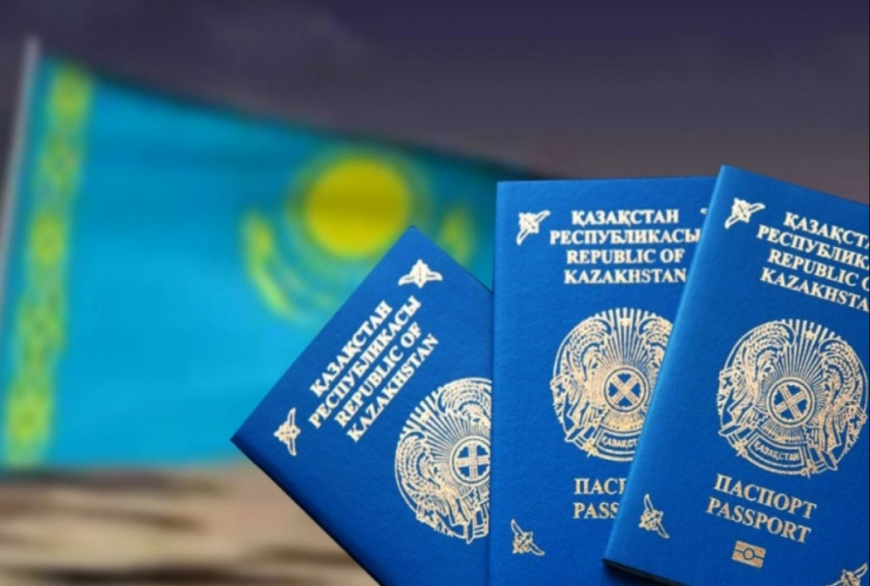

از دهه 1990 بیش از 1/4 میلیون نفر قزاقستان را ترک کرده‌اند. بیشترین مهاجرت‌ها مربوط به سال 1994 است که بیش از 447000 نفر از کشور خارج شده اند. روسیه، جمهوری چک، آلمان و بلغارستان محبوب‌ترین مقاصد مهاجرت بودند. مهاجرت معکوس به قزاقستان نیز وجود داشته است. بیشترین آمار ثبت‌شده از تعداد مهاجران مربوط به سال 2005 است که تقریباً 75 هزار نفر به جمهوری قزاقستان مهاجرت کردند. اگرچه، روند مهاجرت به قزاقستان پس از آن زمان شروع به کاهش کرد و در سال 2016 به 5/3 هزار نفر رسید.

از سال 2007، جابجایی‌های داخلی تشدید شده است. در ارتباط با شهرنشینی مهاجرت از روستاها به شهرها مشاهده می‌شود. در سال 2016 حدود 38 هزار نفر از روستاها نقل مکان کردند که 18 درصد بیشتر از مراحل اولیه است. بیشتر قزاقستانی‌ها از مناطق شمالی، جنوبی و منطقه کاراگاندا مهاجرت می‌کنند. در میان شهرهای دریافت‌کننده، آلماتی مقصد اصلی مهاجرت‌ها بود به‌گونه‌ای که رشد جمعیت در این شهر در سال 2016 بالغ بر 8 هزار نفر بود.

طی ده سال گذشته، روند ثابت مهاجرت خارجی در قزاقستان شکل گرفته است. از سال 2012، طبق آمار اداره ملی آمار جمهوری قزاقستان، 162000 نفر به این کشور نقل‌مکان کرده‌اند و دوبرابر این تعداد یعنی 333000 شهروند قزاقستان را ترک کرده‌اند. این آمار شامل ده‌ها هزار قزاقستانی که به خاطر تحصیل یا کار مهاجرت می‌کنند، نمی‌شود.

در سال 2022 نسبت افرادی که قزاقستان را برای اقامت دائم در سایر کشورها ترک کردند، یک چهارم کمتر از سال 2021 بود و تعداد کسانی که به جمهوری قزاقستان آمدند تقریباً یک و نیم برابر نسبت به سال 2021 افزایش یافت.

در قرن بیست و یکم، کمترین تعداد مهاجرت‌ها در سال 2013 صورت گرفت که تعداد 4/24 هزار نفر از قزاقستان مهاجرت کردند. سپس این رقم به طور مداوم رشد کرد و در سال 2019 به 2/25 هزار نفر رسید. همه‌گیری کرونا و محدودیت‌های مرتبط این روند را برای مدتی متوقف کرد، اما پس از آن دوباره به جریان افتاد.

در سال گذشته (2022) که ویروس کرونا عملاً بر فرآیند مهاجرت تأثیری نداشت، تعداد افرادی که برای اقامت دائم به کشورهای دیگر نقل مکان کردند به 24239 نفر کاهش یافت (در سال 2021 این تعداد 32256 نفر بود).

اگر در نظر بگیریم که از هر پنج مهاجر چهار نفر در سال‌های گذشته زندگی آینده خود را به فدراسیون روسیه پیوند زدند، یک نتیجه منطقی به دست می‌آید؛ جهت‌گیری روسیه عامل اصلی تغییراتی بود که رخ داد. بر اساس اطلاعات منتشر‌شده اداره ملی آمار، 19452 نفر در سال 2022 از قزاقستان به فدراسیون روسیه نقل مکان کرده‌اند که 37 درصد کمتر از سال 2019 است.

سال گذشته (2022) بیش از چهار هزار نفر به خارج از کشور مهاجرت نمودند. مقصد اصلی آنها کشور آلمان بود که بیش از 2500 نفر از آنها را در خود جای داد. اکثر آنها از نوادگان آلمانی‌های ولگا هستند که مدت کوتاهی پس از آغاز جنگ بزرگ میهنی به قزاقستان تبعید شدند. در رتبه دوم لهستان قرار دارد. لازم به ذکر است که مهاجرت به آلمان و لهستان در سال 2012 کمترین میزان خود را داشت (به ترتیب 818 و 58 نفر در آن سال عازم این کشورهای اروپایی شدند)، اما پس از آن روند رشد خود را به طور پیوسته آغاز کرد (در سال 2021 به 3138 و 459 نفر رسید)، اما در سال 2022 دوباره کاهش یافت. ایالات متحده جایگاه سوم را در میان کشورها دارد که هموطنان ما عمدتاً به آنجا می‌روند.

دو سوم کسانی که در سال 2022 قزاقستان را ترک کردند یعنی 16155 نفر روس بودند (حدود پانزده هزار نفر از آنها روسیه را به عنوان محل اقامت جدید خود انتخاب کردند). این آمار به طور قابل توجهی کمتر از سال 2021 است که در آن 21418 روس کشور را ترک کردند. پس از روس‌ها، آلمانی‌ها با 2351 نفر و اوکراینی‌ها با 1721 نفر از نظر تعداد افرادی که برای همیشه کشور را ترک کرده‌اند در سه رتبه اول مهاجران از قزاقستان قرار دارند. در میان مناطق قزاقستان، انتظار می‌رود خسارات اصلی مربوط به مهاجرت را مناطقی متحمل شوند که سهم نسبتاً زیادی از جمیعت آنها توسط روس‌ها اشغال شده است. از این تعداد، در مجموع بیش از 15 هزار نفر قزاقستان را ترک کردند. اکثریت قریب به اتفاق آنها البته به روسیه رفتند. اما باز هم این اعداد به طور قابل توجهی کمتر از سال‌های گذشته است.

در سال 2022 تعداد مهاجران به قزاقستان 17293 نفر بود که بالاترین رقم در ده سال گذشته است. این رقم در مقایسه با قبل از همه‌گیری کرونا در 2019، بیش از 5000 نفر (1/41 درصد) افزایش داشته است. بخش عمده‌ای از قزاق‌های جدید از ازبکستان (6544) و روسیه (5867) وارد قزاقستان شدند. تعداد مهاجران از فدراسیون روسیه بیشترین میزان در یازده سال گذشته بوده است.

وزارت کار و حمایت اجتماعی جمهوری قزاقستان برای کسانی که قصد خروج از کشور را دارند یا برای حمایت از کسانی که در خارج از کشور کار می‌کنند، یک قانون جدید "سیاست مهاجرت برای 2022 تا 2026" را ایجاد کرده است. همچنین، برای جبران نابرابری‌های داخلی منطقه‌ای، دولت پنج سال پیش برنامه اسکان داوطلبانه "ینبک" از جنوب به شمال را تصویب کرد. این برنامه تا سال 2021 وجود داشت و در سال 2022 دوباره با تغییرات جزئی به تصویب رسید. بر اساس قوانین این برنامه، به افرادی که از جنوب به مناطق شمالی نقل مکان کرده‌اند، برای شغل محلی، پرداخت غرامت جابجایی، اجاره آپارتمان به مدت یک سال و خرید مسکن کمک می‌شود.

بررسی‌های پنج سال گذشته نشان می‌دهد که این برنامه نتایج قابل‌توجهی را به همراه نداشته است. طبق داده‌های وزارت کار جمهوری قزاقستان که در متن قانون بیان شده است، در طی سال‌های گذشته، 32 هزار نفر از مناطق جنوبی به مناطق شمالی نقل مکان کرده‌اند که تنها 9 هزار شهروند مشغول شغل یا حرفه‌ای شدند.

***آیا دولت قزاقستان قصد دارد به حمایت از سیاست مهاجرت قومی در قزاقستان ادامه دهد؟***

بله. مفهوم سیاست مهاجرت برای سال‌های 2022 تا 2026 بیان می‌کند که سیستم مدیریت مهاجرت قومی بهبود خواهد یافت. مقامات قصد دارند بر اشتغال قانداس‌ها (قزاقهای قومی و (یا) اعضای خانواده او با ملیت قزاق) و ادغام آنها در جوامع محلی تمرکز کنند.

صندوق ویژه برای حمایت از هموطنان "آتاندوستار"[1] باید فعال‌تر شروع به کار کند. متخصصان آن، اطلاعات مربوط به برنامه اسکان مجدد در قزاقستان را در جوامع قزاق کشورهای مختلف منتشر خواهند کرد. همچنین، برنامه‌هایی برای ساده‌سازی روند اخذ تابعیت جمهوری قزاقستان توسط قزاق‌های قومی که تصمیم به بازگشت به سرزمین تاریخی خود دارند، وجود دارد.

***برای کسانی که در حال حاضر به صورت موقت در خارج از کشور زندگی می‌کنند، چه اقداماتی انجام می‌شود؟***

می‌توان دو گروه بزرگ از قزاقستانی‌هایی را که به طور موقت در خارج از کشور اقامت دارند، مشخص کرد. گروه اول دانشجویان هستند. بر اساس گزارش سازمان یونسکو، در حال حاضر 89000 قزاقستانی در دانشگاه‌های کشورهای مختلف تحصیل می‌کنند. 80 درصد از آنها (3/71 هزار) در روسیه تحصیل می‌کنند و به طور بالقوه بسیاری از آنها مهاجران آینده هستند. به منظور بالا بردن سطح آموزش عالی در قزاقستان و توقف مهاجرت تحصیلی، رئیس‌جمهور، قاسم جومارت توکایف، تصمیم به افتتاح شعبه چندین دانشگاه برتر روسیه در قزاقستان را گرفت.

دومین گروه بزرگ قزاقستانی‌هایی که در خارج از وطن خود زندگی می‌کنند مهاجران کارگری هستند. آنها بدون انصراف از تابعیت جمهوری قزاقستان برای کار به روسیه، یونان، کره جنوبی، ترکیه، ایالات متحده آمریکا، آلمان و بلاروس می‌روند. برای این گروه از مهاجران در قانون "سیاست مهاجرت برای 2022 تا 2026" حمایت از حقوق مهاجران کارگری در سایر کشورها و تشویق قانونی به اشتغال بین‌المللی درج شده است. به همین منظور، دولت قزاقستان در نظر دارد با چندین کشور موافقت‌نامه‌های دوجانبه‌ای را در زمینه تضمین حقوق کاری و اجتماعی مهاجران کارگری منعقد کند.

**پایان**

1. وطن‌دوستان